利用laravel框架实现Todo应用

1、搭建Laravel环境

2、创建模型层

3、创建视图层

4、创建控制器层

5、创建路由

6、实现效果

\*1、搭建搭建Laravel环境\*

（1）安装phpstorm与laragon

（2）使用laragon快速搭建laravel框架

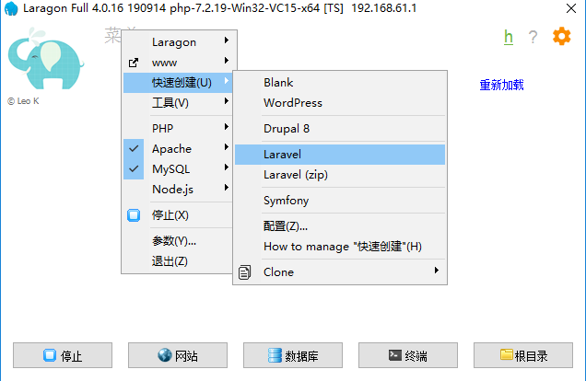

* 用laragon创建laravel应用
* 配置项目的访问地址为<http://myfirstwork.test/>
* 用phpstorm打开工程目录

\*2、创建模型层\*

在views文件夹下新建layouts目录，并在此目录中新建app.blade.php作为布局模板，为其他页添加统一的Bootstrap导航栏。

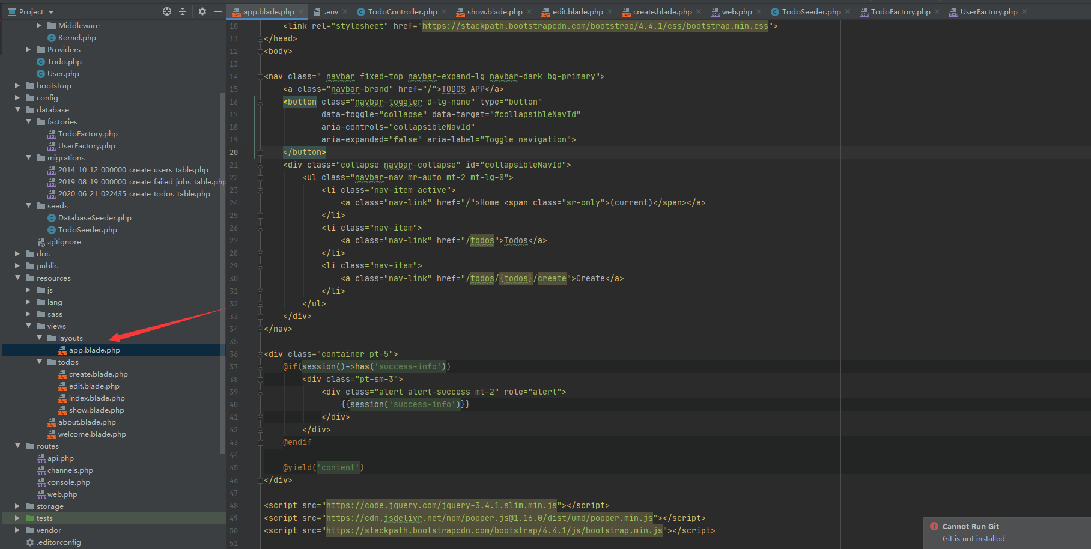

\*3、创建视图层\*

（1）resouces->views文件夹中创建todos目录新建index.blade.php展示Todos列表，引入bootstrap板块美化样式

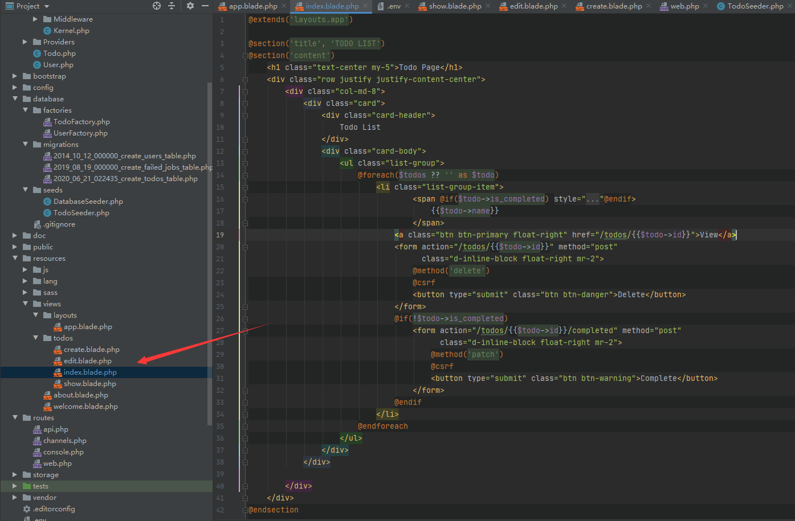

（2）在同目录下创建show.blade.php，展示单个Todo详情页

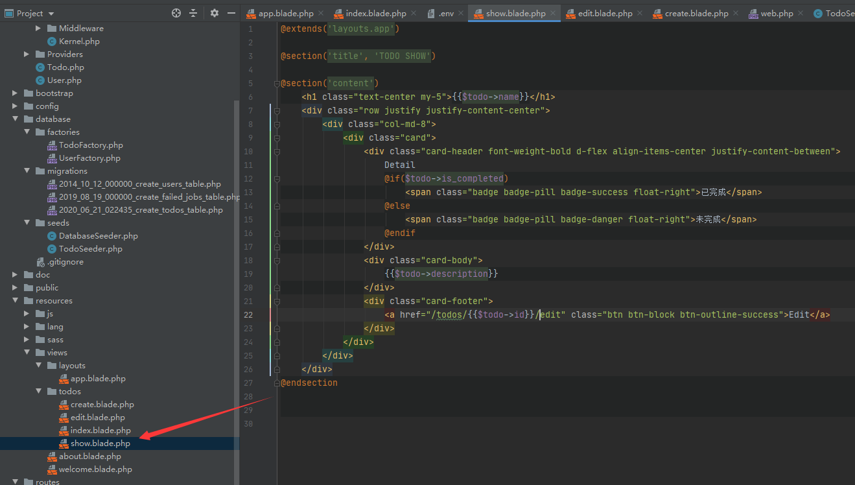

（3）在同目录下创建新建页create.blade.php

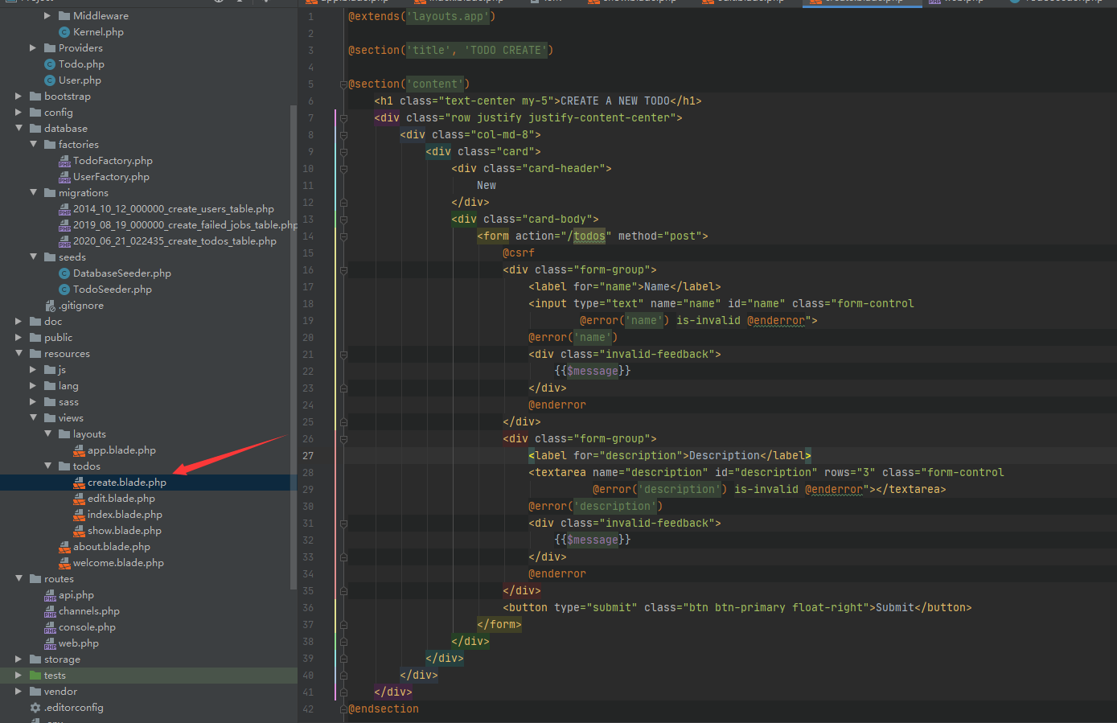

（4）在同目录下创建编辑页edit.blade.php

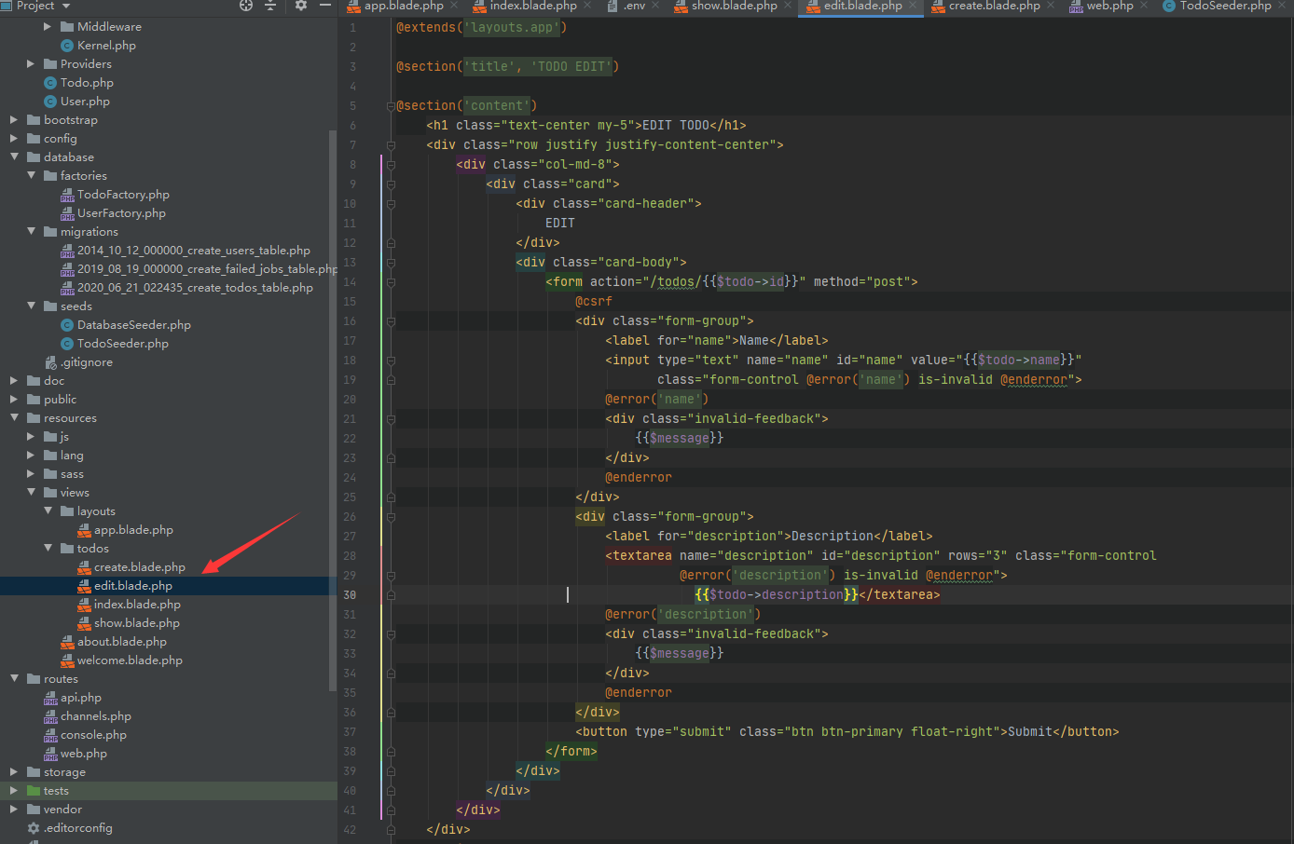

\*4、创建控制器层\*

点击Laragon下方的Terminal,在终端中输入php artisan make:Controller TodoController,可新建控制器TodoController，

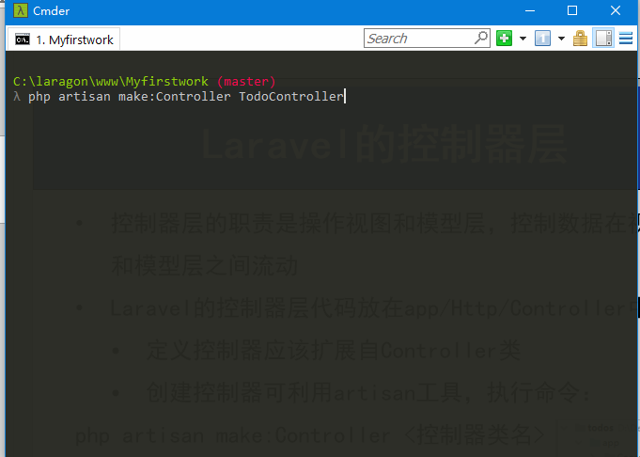

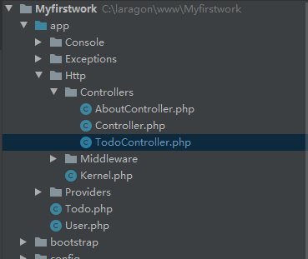

并在其中定义index方法返回todos视图。同时可定义show，create，edit，delete，store，update等方法

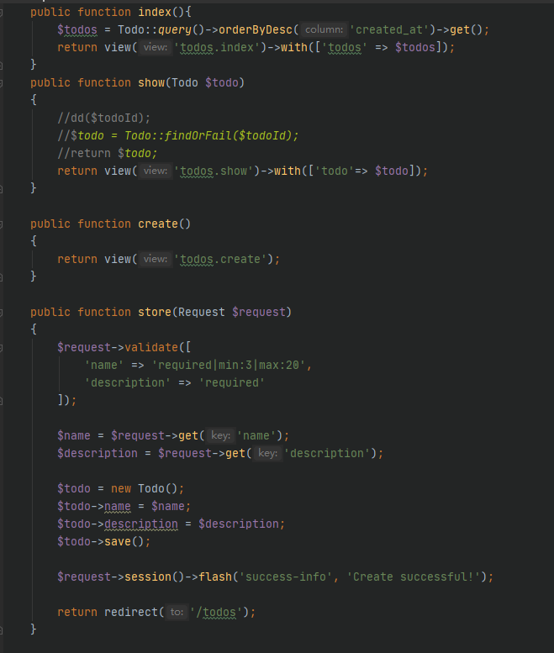

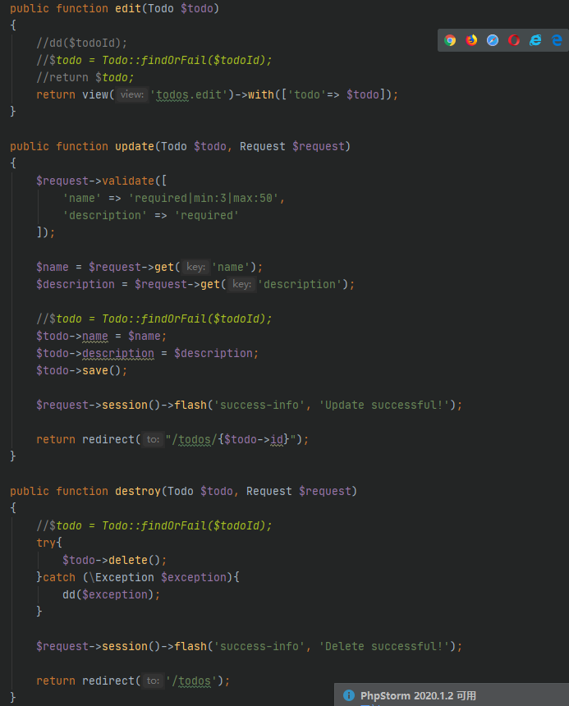

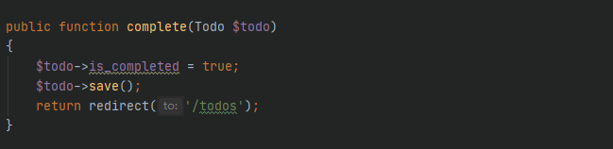

\*5、创建路由\*

在routes/web.php文件中添加路由

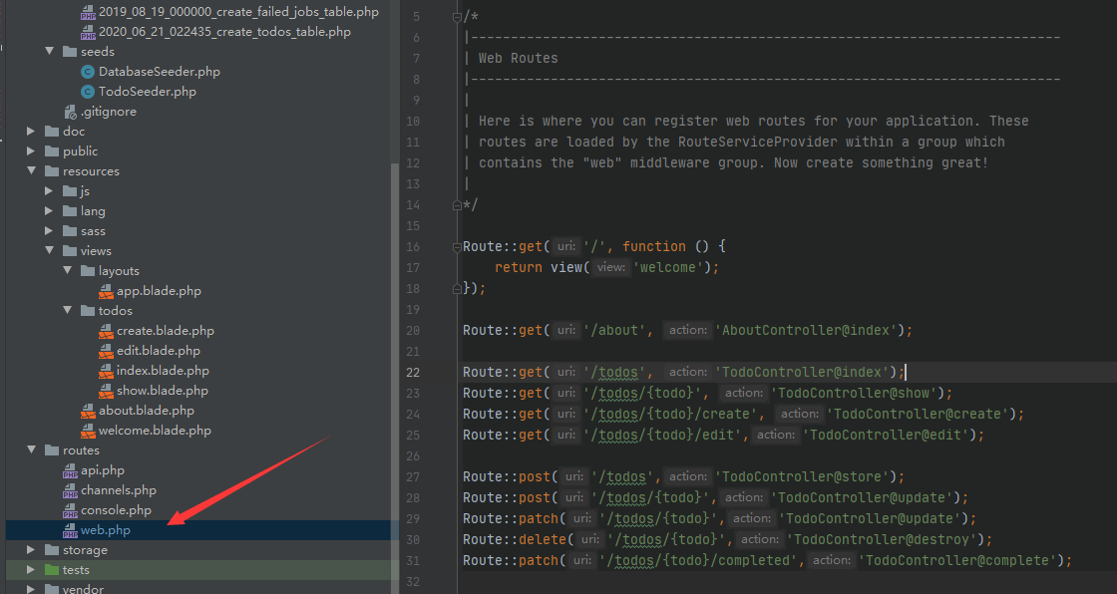

\*6、实现效果\*

增

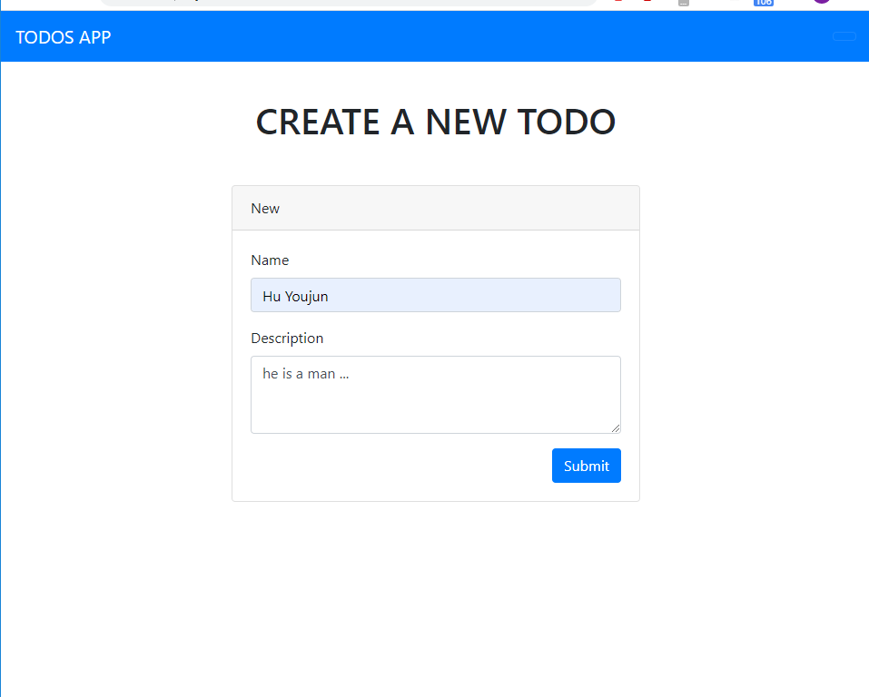

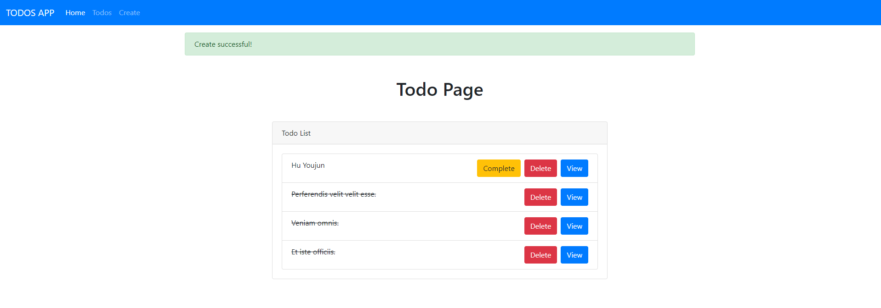

删

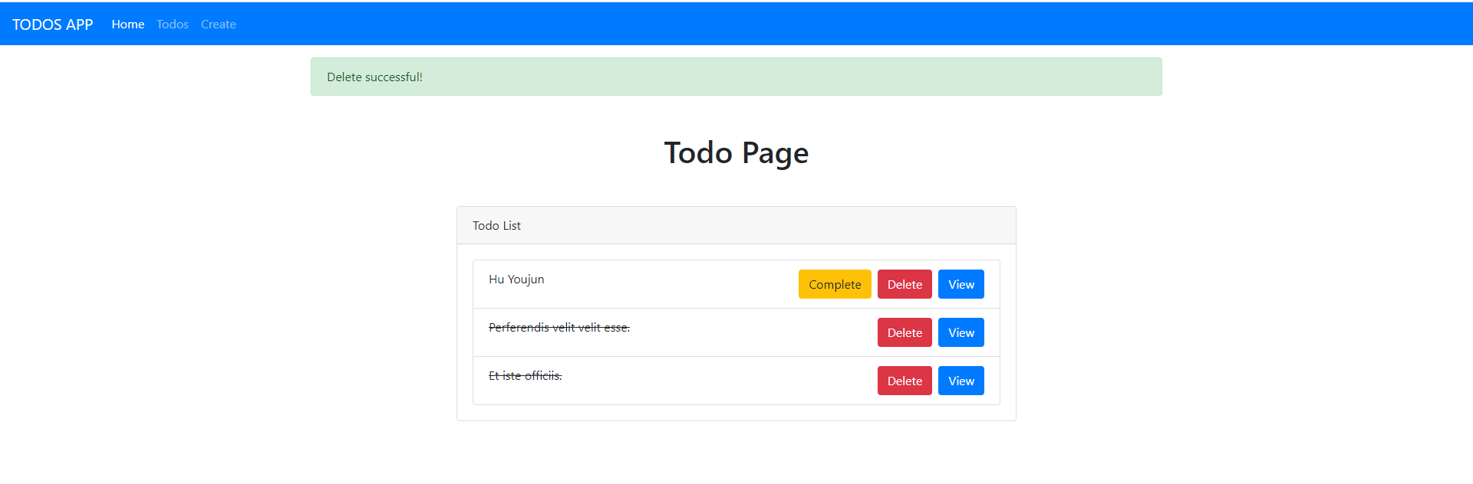

查

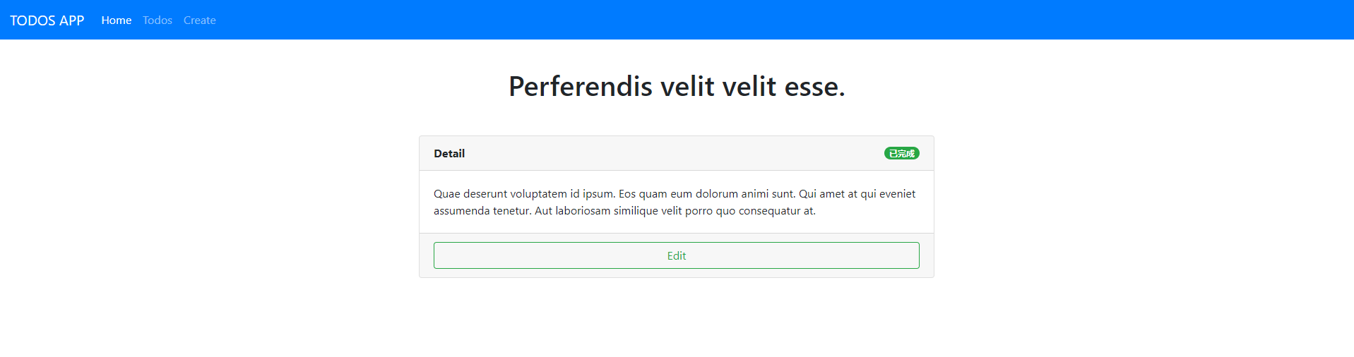

改

